Test 7

- NOM :…………………… PRENOM :………………………….. 2nde

NOTE : | OBSERVATIONS :

EXERCICE 1 (1 pts)

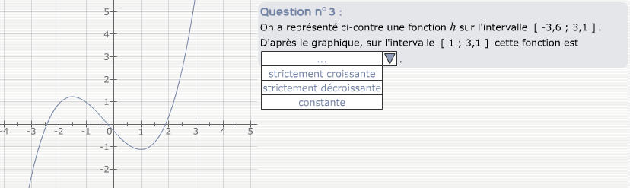

EXERCICE 2 (1.5 pts)

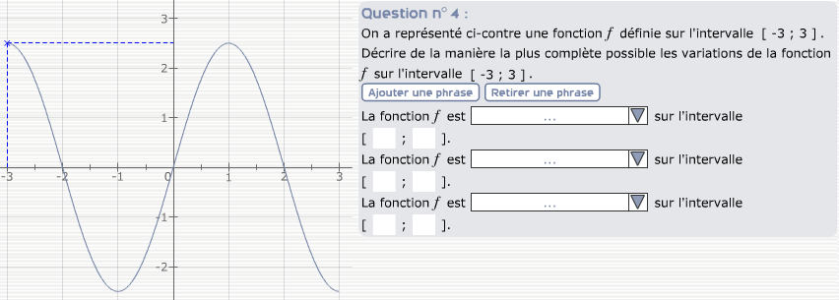

EXERCICE 3 (1.5 pts)

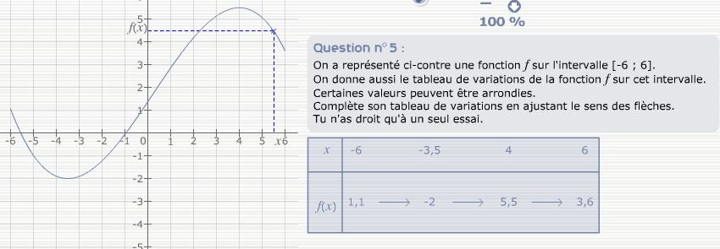

EXERCICE 4 (2 pts)

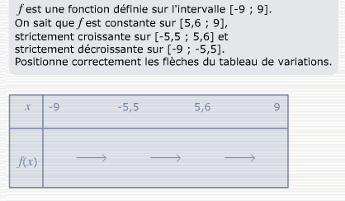

EXERCICE 5 (2 pts)

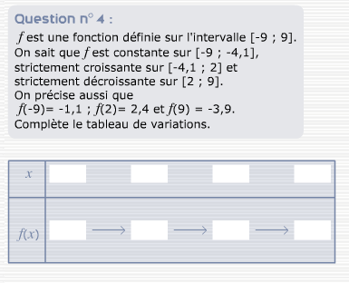

EXERCICE 6 (2 pts)

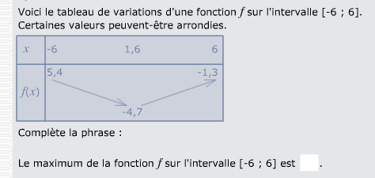

Il est atteint pour quelle(s) valeur(x) de x ? ……………………..

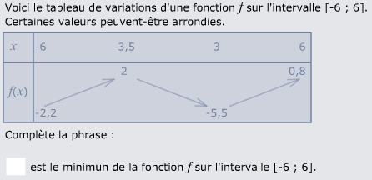

Il est atteint pour quelle(s) valeur(s) de x ? ……………………..

BON COURAGE !

